Projektanti očakávajú v tomto roku prepad trhu o 11,4 %

Bratislava 16. 4. 2020 – Súčasná situácia okolo pandémie koronavírusu má dopad aj na trh projektových prác. Riaditelia projektových spoločností očakávajú v tomto roku prepad trhu o 11,4 %. Pôvodne ale očakávali rast trhu v roku 2020, a to o 2,1 % (v druhom polroku roka 2019). Jedná sa teda o celkový prepad o 13,5 % oproti pôvodným očakávaniam. Vyplýva to z Polročnej analýzy slovenského stavebníctva H1/2020 spracovanej analytickou spoločnosťou CEEC Research v spolupráci s generálnym partnerom, Považskou cementárňou Ladce a.s..
Projektanti očakávajú v roku 2020 vplyvom súčasnej situácie prepad trhu projektových prác o 11,4 %. Zároveň tiež očakávajú, že trh neporastie ani v budúcom roku, kedy počítajú s jeho ďalším poklesom o 1,0 %. V druhom polroku roka 2019 očakávali rast trhu o 2,1 % v roku 2020 a následne pokles trhu o 0,5 % v roku 2021. Jedná sa teda o celkový prepad o 13,5 % v roku 2020 oproti pôvodným očakávaniam. Čo všetko môže mať vplyv na možný budúci vývoj trhu projektových prác opisuje Viliam Piták, riaditeľ organizačnej zložky Slovensko spoločnosti HBH Projekt: „Na najbližšie obdobie min pol roka očakávame stagnáciu trhu s projektovými prácami pri verejných zákazkách. Bude to spôsobené jednak výmenou politického vedenia na MD a zároveň nepriaznivým vývojom situácie ohľadom šírenie koronavírusu. Predpokladáme , že vláda vyčlení verejné financie skôr na sanáciu negatívnych dopadov spôsobených šírením koronavírusu aj keď podpora verejných investícii v podobe oživenia projektového trhu by určite tiež prispela k oživeniu hospodárskeho rastu.“ S negatívnymi dopady súvisiacimi so zmenou vlády súhlasí aj Slavomír Podmanický generálny riaditeľ spoločnosti REMING CONSULT, a.s.: „Žiaľ, nielen koronavírus, ale najmä zmeny vo vláde, nečinnosť verejných a štátnych orgánov, personálne zmeny v štátnych organizáciách akými sú ŽSR, NDS a pod., minimálne spomalili, v niektorých prípadoch až zastavili procesy projektovej a inžinierskej prípravy verejnoprospešných stavieb. Mierne spomalenie projektovej prípravy sa dá prirodzene očakávať aj zo strany súkromných spoločností - developerov. V samotnej výstavbe aj z dôvodu, že na Slovensku v prevažnej miere stavajú zahraničné firmy, dôjde k významnému útlmu, až k zastaveniu stavebných prác (uzavretie hraníc).“
Pri rozlíšení spoločností na pozemné a inžinierske projektovanie vidíme, že s väčším prepadom trhu počítajú projektanti zaoberajúci sa pozemnými stavbami. Tí pôvodne (v druhom polroku 2019) očakávali rast trhu o 2,0 % v roku 2020 a následne pokles trhu o 1,1 % v roku 2021. Vplyvom súčasnej situácie počítajú s prepadom trhu o 11,6 % v tomto roku a v budúcom roku neočakávajú na trhu žiadne zmeny (0,0 %). Inžinierske spoločnosti počítajú s poklesom trhu o 11,0 % v roku 2020 a jeho ďalším poklesom

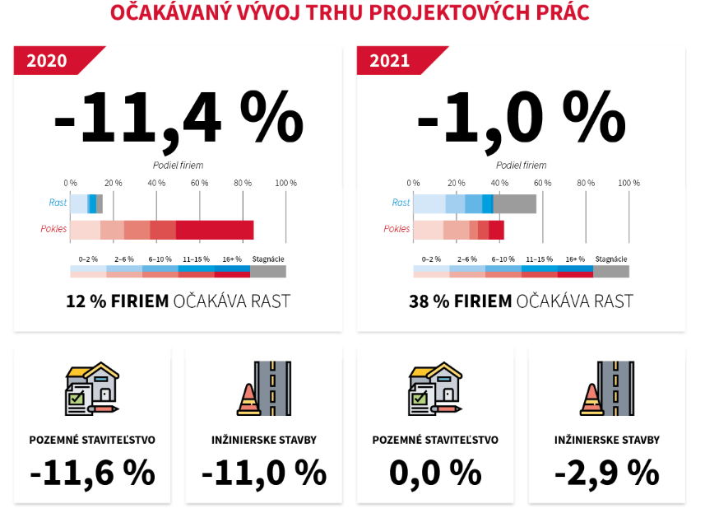
o 2,9 % v roku 2021. Pôvodne (k druhému polroku 2019) očakávali rast trhu o 2,4 % v tomto roku a ďalší rast o 0,6 % v roku 2021. Michal Vacek, riaditeľ spoločnosti CEEC Research komentuje situáciu na trhu projektových prác: „Zavedené opatrenia majú dopad na očakávania ohľadom vývoja trhu. Je nutné ale podotknúť, že sa tieto očakávania môžu ešte meniť. Všetko sa bude odvíjať od toho, ako dlho celá situácia potrvá a aký bude priebeh návratu „do normálu“. Presné výsledky tak budeme mať k dispozícii až s odstupom niekoľkých mesiacov. Plánujeme túto situáciu aj naďalej mapovať.“

V súvislosti s poklesom trhu očakávajú spoločnosti aj pokles svojich tržieb. Konkrétne v tomto roku predpokladajú pokles o 12,2 % a v budúcom roku ďalší pokles o 1,7 %. Pôvodne (k druhému polroku 2019) počítali spoločnosti s rastom svojich tržieb o 1,6 % v tomto roku a s ich poklesom o 0,2 % v budúcom roku. Celkovo sa teda jedná o prepad tržieb o 13,8 % oproti pôvodným očakávaniam.

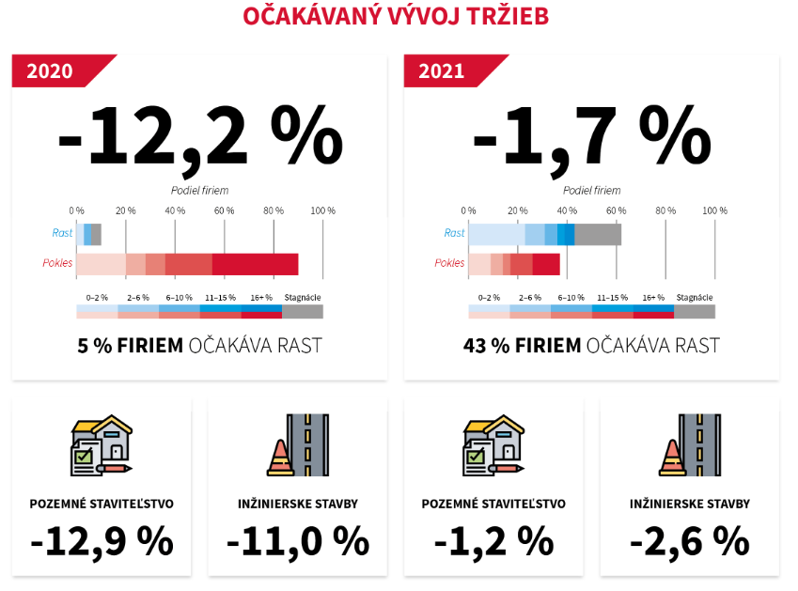
Pri rozdelení na spoločnosti zaoberajúce sa projektovaním inžinierskych a pozemných stavieb vidíme, že s väčším poklesom tržieb tento rok počítajú spoločnosti zaoberajúce sa projektovaním pozemných stavieb (pokles o 12,9 %) než spoločnosti zaoberajúce sa projektovaním inžinierskych stavieb (tie očakávajú prepad tržieb o 11,0 %). Pre rok 2021 očakávajú pokles tržieb inžinierske spoločnosti o ďalších 2,6 % a projektanti pozemných stavieb pokles o 1,2 %. Pôvodne (k druhému polroku 2019) očakávali projektanti inžinierskych stavieb rast svojich tržieb o 0,9 % v roku 2020 a ďalší rast o 0,5 % v roku 2021. U pozemného staviteľstva sa jednalo o rast tržieb o 2,0 % v roku 2020 a následne pokles tržieb o 0,6 % v roku 2021.

Polročná analýza slovenského stavebníctva H1/2020 bude zverejnená na:
www.ceec.eu

Kontakt pre média:

Ing. Michal Vacek
Riaditeľ spoločnosti
CEEC Research
+420 776 023 170
michal.vacek@ceec.eu

Spoločnosť CEEC Research je prednou analytickou a výskumnou spoločnosťou zameriavajúcou sa na vývoj vybraných sektorov ekonomiky v krajinách strednej a východnej Európy. Jej štúdie sú využívané v súčasnej dobe viac ako 17 000 spoločnosťami. Spoločnosť CEEC Research vznikla v roku 2005 ako analytická organizácia špecializujúca sa na spracovávanie výskumov a analýz stavebného sektora, následne sa analytické zameranie rozšírilo aj na ďalšie vybrané sektory ekonomiky vrátane strojárenstva.

CEEC Research navyše k pravidelným a bezplatným analýzam tiež organizuje vysoko špecializované odborné konferencie, ktorých sa zúčastňujú generálni riaditelia najvýznamnejších spoločností, prezidenti kľúčových zväzov, cechov a komôr a rovnako aj ministri a najvyšší predstavitelia štátu z vybraných krajín.

